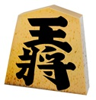
坂東市新春将棋大会
第９回

●開催日 令和２年１月１２日（日）
午前８時～午後６時 [受付8：00～8：50]

●会 場 観光交流センター秀緑
（住所：茨城県坂東市岩井３３５１番地）

●参加資格 アマチュア将棋愛好家ならどなたでも参加できます。 （各クラス定員があるため、先着順になります。）

●大会内容 クラス別に開催（全クラス対局時計使用）
・Ａクラス（３２名）・・・アマチュア三段以上相当《坂東名人戦》
・Ｂクラス（３２名）・・・アマチュア初段から二段相当
・Ｃクラス（３２名）・・・アマチュア４級から１級相当
・Ｄクラス（３２名）・・・アマチュア５級以下相当（初級者クラス）
ＡＢＣＤルールが統一になりました
それぞれ１５分を持ち時間とし、先に持ち時間が無くなった場合は切れ負けとなります。
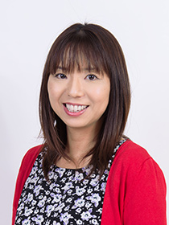
≪指導対局 特別ゲスト≫
日本将棋連盟 女流棋士
本田 小百合 女流三段
（茨城県水戸市出身）
※段位は令和元年１０月1日現在
●参 加 費 一般１,５００円 ／ 高校生以下７００円
お茶とお菓子の参加賞付

●昼 食 次のメニューをご利用いただけます。
１ 500円ご負担で、当日限定の商店街特製ランチ1,000円相当
２ 600円ご負担のお弁当

●申込期間 令和元年１１月８日（金）～１１月２９日（金）
※各クラス先着順で、上記期間外および当日の申込はできません。

●申込先
坂東市観光協会（坂東市役所商工観光課内）に直接持参、郵送、
ＦＡＸ、メールにてお申し込みください。
※申込用紙は坂東市役所２階商工観光課、猿島庁舎窓口センター、
市及び観光協会ホームページにて入手してください。
観光協会ホームページ
http://bandokanko.jp/

主 催 | 坂東市観光協会・坂東市将棋同好会
後 援 | 日本将棋連盟・ＮＨＫ水戸放送局・茨城新聞社・IBS茨城放送  茨城県・茨城県教育委員会・坂東市・坂東市教育委員会  坂東市商工会・坂東市岩井モール商店街連合会

第９回 坂東市新春将棋大会
参加申込書

申込年月日 | 令和 年 月 日
ご参加の  クラス | ご参加を希望されるクラスの□に✔を記入してください。  □ Aクラス・・・アマチュア三段以上相当《坂東名人戦》  □ Ｂクラス・・・アマチュア初段から二段相当  □ Ｃクラス・・・アマチュア4級から1級相当  □ Ｄクラス・・・アマチュア5級以下相当（初級者クラス）
お名前 | ふりがな
ご住所 | 〒
職 業  学校名（学年） |  | 年 齢 | 歳
ご連絡先 | [自宅番号]  [携帯番号]
メールアドレス
昼食 | １ 500円で将棋大会特製ランチ(1,000円相当)を希望  ※会場周辺概ね、徒歩５分程度の商店街店舗になります。  ２ お弁当(個人負担600円)を希望  ３ 昼食は希望しません。 いずれかを○で希望してください。
ご質問 | - 大会運営に際しまして、ご質問等がある場合はご記入願います。
- 申込者には、大会前に案内通知を送付いたしますので、記載漏れのないようにお願いいたします。また、記載いただきました個人情報につきましては、主催者にて本大会開催のみに使用させていただきますので、あらかじめ御了承を願います。
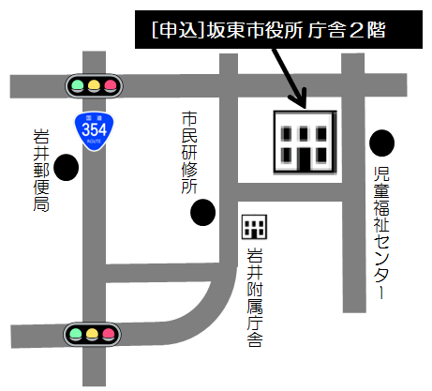

【 問合せ・申込先 】
坂東市観光協会（坂東市役所商工観光課）

〒306-0692 茨城県坂東市岩井４３６５番地
ＴＥＬ ０２９７-２０-８６６６
ＦＡＸ ０２９７-２０-８０２５
メール syouko@city.bando.ibaraki.jp
観光協会ホームページ http://bandokanko.jp/
≪受付時間 8：30～17：15 土・日・祝祭日除く≫

